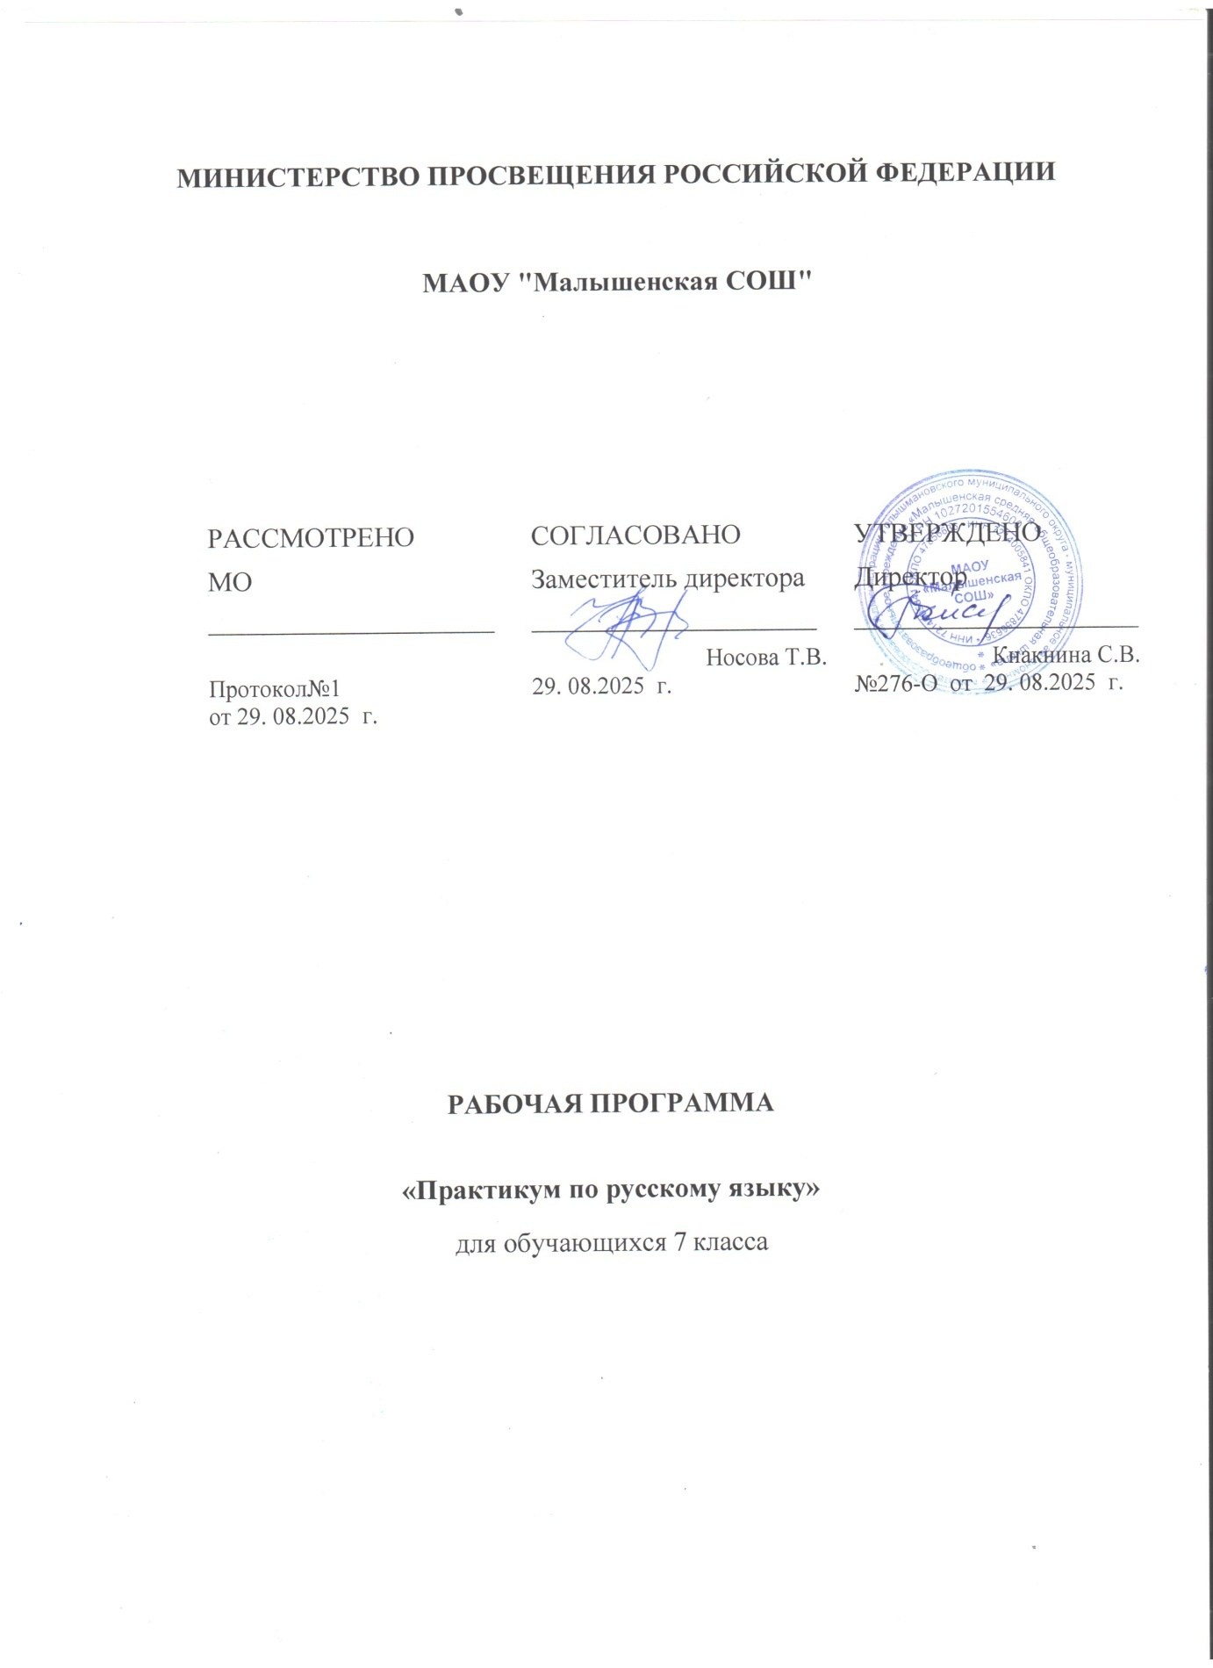

ПОЯСНИТЕЛЬНАЯ ЗАПИСКА

Программа курса «Практикум по русскому языку» на уровне основного общего образования подготовлена на основе ФГОС ООО, ФОП ООО, Концепции преподавания русского языка и литературы в Российской Федерации (утверждена распоряжением Правительства Российской Федерации от 9 апреля 2016 г № 637-р), федеральной рабочей программы воспитания, с учётом распределённых по классам проверяемых требований к результатам освоения основной образовательной программы основного общего образования.
Пояснительная записка отражает общие цели и задачи изучения русского языка, место в структуре учебного плана, а также подходы к отбору содержания и определению планируемых результатов.
Содержание обучения раскрывает содержательные линии, которые предлагаются для обязательного изучения в каждом классе на уровне основного общего образования.
Планируемые результаты освоения программы по русскому языку включают личностные, метапредметные результаты за весь период обучения на уровне основного общего образования, а также предметные достижения обучающегося за каждый год обучения.

Общая характеристика учебного курса

Учебный курс «Практикум по русскому языку» имеет практическую направленность и обеспечивает практическое владение теми языковыми единицами, которые с точки зрения теории русского языка изучаются в области «Филология». Содержание данного курса способствуют активизации познавательной деятельности школьников, повышению их информационной и коммуникативной компетентности, формированию учебно-речевых навыков. Развитие коммуникативной компетенции школьников, обогащение их словарного запаса, умение грамотно письменно излагать свои мысли, формулировать свою точку зрения и аргументировать ее являются неотъемлемыми компонентами для достижения вершин в любой профессии.
Цель курса: повышение качества знаний по предмету, активное стимулирование самоценной образовательной деятельности учащихся, поэтапная подготовка учащихся к ОГЭ.
Задачи курса:
- научить учащихся свободному владению терминологией;
- развивать умение применять стандарт знаний в нестандартных и проблемных ситуациях, при сдаче ОГЭ и ЕГЭ.
- развивать навык самостоятельного приобретения знаний;
- прививать интерес к предмету, стремление получить дополнительные сведения по предмету, выходящие за рамки школьного курса;
- внедрение ИКТ в обучение.
- закрепить знания о проверяемых фонетических, традиционных, лексико-синтаксических, словообразовательно-грамматических написаниях (условия написания, орфографическая норма, приемы разграничения схожих написаний);
- продолжить формирование навыка относительной орфографической грамотности;
- развить орфографическую зоркость и умение работы с разными типами словарей (орфографическими, орфоэпическими, словообразовательными, этимологическими).
Место учебного курса в учебном плане. Курс «Практикум по русскому языку» рассчитан на 34 часа, срок реализации – 1 год.

СОДЕРЖАНИЕ УЧЕБНОГО КУРСА

Введение. (1 ч)
Введение.Проверка грамотности.
Раздел I. Повторение курса орфографии (13 ч)
Однокоренные слова. Безударная гласная в корне слова. Непроверяемые гласные и согласные в корне слова.
Непроизносимые и плохо слышимые согласные. Двойные согласные.
Чередование гласных в корне слова. Чередование согласных в корне слова.
Приставки на з и с, приставки пре- и при-. Гласные Ы и И после приставок.
Окончания имен существительных, прилагательных, числительных.
Окончания глаголов (спряжение). Суффиксы глаголов.
Суффиксы существительных и прилагательных.
Гласные и, а, у после шипящих и ц. О и Ё после шипящих.
Употребление Ъ и Ь знаковОдна и две Н в существительных и прилагательных.
НЕ с разными частями речи.
НЕ и НИ для передачи отрицания. НЕ и НИ для усиления утверждения.
Дефис в сложных словах и в словах с корнем пол. Соединительные гласные в сложных словах.
Раздел II Пунктуация (4 ч)
Запятая перед союзами при однородных членах и в сложных предложениях.
Тире между подлежащим и сказуемым. Простые предложения в составе сложного.
Знаки препинания при однородных членах предложения, обобщающих словах.
Знаки препинания при обращении, прямой речи, диалоге.
Раздел III Причастие(5 ч)
Причастие. Окончания причастий. Причастный оборот.
Действительные и страдательные причастия.
Н и НН в отглагольных прилагательных и причастиях.
НЕ с полными и краткими причастиями.
Обособление причастных оборотов.
Раздел IV Деепричастие (2 ч)
Деепричастия совершенного и несовершенного вида. Деепричастный оборот.
Обособление деепричастий и деепричастных оборотов.
Раздел V Наречие (3 ч)
О и Е на конце наречий после шипящих. Отличие наречий от кратких прилагательных.
Дефис в наречиях. Мягкий знак на конце наречий после шипящих.
Слитное и раздельное написание наречий.
Раздел VI Служебные слова (4 ч)
Дефис в предлогах. Производные предлоги.
Отличие производных предлогов от существительных с предлогами.
Союзы сочинительные и подчинительные.
Частицы. Дефис в частицах.
Раздел VII Междометие (1 ч)
Междометие. Утвердительные и отрицательные слова ДА, НЕТ
Раздел VIIIПовторение (1 ч)

Планируемые результаты освоения учебного курса «Практикум по русскому языку»

ЛИЧНОСТНЫЕ РЕЗУЛЬТАТЫ

Личностные результаты освоения курса достигаются в единстве учебной и воспитательной деятельности в соответствии с традиционными российскими социокультурными и духовно-нравственными ценностями, принятыми в обществе правилами и нормами поведения и способствуют процессам самопознания, самовоспитания и саморазвития, формирования внутренней позиции личности.
Личностные результаты освоения учебного курса деятельности должны отражать готовность обучающихся руководствоваться системой позитивных ценностных ориентаций и расширение опыта деятельности на еѐ основе и в процессе реализации основных направлений воспитательной деятельности, в том числе в части:
Гражданского воспитания: готовность к выполнению обязанностей гражданина и реализации его прав, уважение прав, свобод и законных интересов других людей; активное участие в жизни семьи, образовательной организации, местного сообщества, родного края, страны, в том числе в сопоставлении с ситуациями, отражѐнными в литературных
произведениях, написанных на русском языке; неприятие любых форм экстремизма, дискриминации;
Патриотического воспитания: осознание российской гражданской идентичности в поликультурном и многоконфессиональном обществе, понимание роли русского языка как государственного языка Российской Федерации и языка межнационального общения народов России; проявление интереса к познанию русского языка, к истории и культуре Российской Федерации, культуре своего края, народов России в контексте учебного предмета «Русский язык»;
Духовно-нравственного воспитания: ориентация на моральные ценности и нормы вситуациях нравственного выбора; готовность оценивать своѐ поведение, в том числе речевое, и поступки, а также поведение и поступки других людей с позиции нравственных и правовых;
Эстетического воспитания: восприимчивость к разным видам искусства, традициям и творчеству своего и других народов; понимание эмоционального воздействия искусства; осознание важности художественной культуры как средства коммуникации и самовыражения;норм с учѐтом осознания последствий поступков;
Ценности научного познания: ориентация в деятельности на современную систему научных представлений об основных закономерностях развития человека, природы и общества, взаимосвязях человека с природной и социальной средой; закономерностях развития языка; овладение языковой и читательской культурой, навыками чтения как средства познания мира;
Адаптации обучающегося к изменяющимся условиям социальной и природной среды: освоение обучающимися социального опыта, основных социальных ролей, норм и правил общественного поведения, форм социальной жизни в группах и сообществах;

МЕТАПРЕДМЕТНЫЕ РЕЗУЛЬТАТЫ

- Овладение универсальными учебными познавательными действиями
Базовые логические действия:
- выявлять закономерности и противоречия в рассматриваемых фактах, данных и наблюдениях; предлагать критерии для выявления закономерностей и противоречий;
- выявлять дефицит информации текста, необходимой для решения поставленной учебной задачи;
- выявлять причинно-следственные связи при изучении языковых процессов;
- делать выводы с использованием дедуктивных и индуктивных умозаключений, умозаключений по аналогии, формулировать гипотезы о взаимосвязях;
- самостоятельно выбирать способ решения учебной задачи при работе с разными типами текстов, разными единицами языка, сравнивая варианты решения и выбирая оптимальный вариант с учѐтом самостоятельно выделенных критериев.
Базовые исследовательские действия:
- использовать вопросы как исследовательский инструмент познания в языковом образовании;
- формулировать вопросы, фиксирующие несоответствие между реальным и желательным состоянием ситуации, и самостоятельно устанавливать искомое и данное;
- формировать гипотезу об истинности собственных суждений и суждений других, аргументировать свою позицию, мнение;
- составлять алгоритм действий и использовать его для решения учебных задач;
- проводить по самостоятельно составленному плану небольшое исследование по установлению особенностей языковых единиц, процессов, причинно-следственных связей и зависимостей объектов между собой;
- оценивать на применимость и достоверность информацию, полученную в ходе лингвистического исследования (эксперимента);
Работа с информацией:
- выбирать, анализировать, интерпретировать, обобщать и систематизировать информацию, представленную в текстах, таблицах, схемах;
- использовать различные виды аудирования и чтения для оценки текста с точки зрения достоверности и применимости содержащейся в нѐм информации и усвоения необходимой информации с целью решения учебных задач;
- использовать смысловое чтение для извлечения, обобщения и систематизации информации из одного или нескольких источников с учѐтом поставленных целей;
- эффективно запоминать и систематизировать информацию.
- Овладение универсальными учебными коммуникативными действиями
Общение:
- воспринимать и формулировать суждения, выражать эмоции в соответствии с условиями и целями общения; выражать себя (свою точку зрения) в диалогах и дискуссиях, в устной монологической речи и в письменных текстах;
- понимать намерения других, проявлять уважительное отношение к собеседнику и в корректной форме формулировать свои возражения;
- в ходе диалога/дискуссии задавать вопросы по существу обсуждаемой темы и высказывать идеи, нацеленные на решение задачи и поддержание благожелательности общения;
- сопоставлять свои суждения с суждениями других участников диалога, обнаруживать различие и сходство позиций;
- публично представлять результаты проведѐнного языкового анализа, выполненного лингвистического эксперимента, исследования, проекта;
- самостоятельно выбирать формат выступления с учѐтом цели презентации и особенностей аудитории и в соответствии с ним составлять устные и письменные тексты с использованием иллюстративного материала.
Совместная деятельность:
- принимать цель совместной деятельности, коллективно строить действия по еѐ достижению: распределять роли, договариваться, обсуждать процесс и результат совместной работы;
- уметь обобщать мнения нескольких людей, проявлять готовность руководить, выполнять поручения, подчиняться;
- планировать организацию совместной работы, определять свою роль (с учѐтом предпочтений и возможностей всех участников взаимодействия), распределять задачи между членами команды, участвовать в групповых формах работы (обсуждения, обмен мнениями, «мозговой штурм» и иные);
- выполнять свою часть работы, достигать качественный результат по своему направлению и координировать свои действия с действиями других членов команды;
- оценивать качество своего вклада в общий продукт по критериям, самостоятельно сформулированным участниками взаимодействия;
- сравнивать результаты с исходной задачей и вклад каждого члена команды в достижение результатов, разделять сферу ответственности и проявлять готовность к представлению отчѐта перед группой.
- Овладение универсальными учебными регулятивными действиями
Самоорганизация:
- выявлять проблемы для решения в учебных и жизненных ситуациях;
- самостоятельно составлять план действий, вносить необходимые коррективы в ходе его реализации;
Самоконтроль:
- владеть разными способами самоконтроля (в том числе речевого), самомотивации и рефлексии;
Эмоциональный интеллект:
- развивать способность управлять собственными эмоциями и эмоциями других;
Принятие себя и других:
- осознанно относиться к другому человеку и его мнению; принимать себя и других, не осуждая;

ПРЕДМЕТНЫЕ РЕЗУЛЬТАТЫ

- представление об основных функциях языка, о роли русского языка как национального языка русского народа, как государственного языка Российской Федерации и языка межнационального общения, о связи языка и культуры народа, о роли родного языка в жизни человека и общества;
- понимание места родного языка в системе гуманитарных наук и его роли в образовании в целом;
- усвоение основ научных знаний о родном языке; понимание взаимосвязи его уровней и единиц;
- освоение базовых понятий лингвистики: лингвистика и ее основные разделы;
- язык и речь, речевое общение, речь устная и письменная;
- монолог, диалог и их виды;
- ситуация речевого общения;
- разговорная речь, научный, публицистический, официально-деловой стили, язык художественной литературы;
- жанры научного, публицистического, официально-делового стилей и разговорной речи;
- функционально-смысловые типы речи (повествование, описание, рассуждение); текст, типы текста;
- основные единицы языка, их признаки и особенности употребления в речи;
- овладение основными стилистическими ресурсами лексики и фразеологии русского языка, основными нормами русского литературного языка (орфоэпическими, лексическими, грамматическими, орфографическими, пунктуационными), нормами речевого этикета и использование их в своей речевой практике при создании устных и письменных высказываний;
- опознавание и анализ основных единиц языка, грамматических категорий языка, уместное употребление языковых единиц адекватно ситуации речевого общения;
- проведение различных видов анализа слова (фонетический, морфемный, словообразовательный, лексический, морфологический), синтаксического анализа словосочетания и предложения, многоаспектного анализа текста с точки зрения его основных признаков и структуры, принадлежности к определенным функциональным разновидностям языка, особенностей языкового оформления, использования выразительных средств языка;
- понимание коммуникативно-эстетических возможностей лексической и грамматической синонимии и использование их в собственной речевой практике;
- осознание эстетической функции родного языка, способность оценивать эстетическую сторону речевого высказывания при анализе текстов художественной литературы.

ТЕМАТИЧЕСКОЕ ПЛАНИРОВАНИЕ

7 КЛАСС

№ п/п | Наименование раздела и темы программы | Кол-во часов

Введение (1 час)
1 | Введение | 1

Раздел 1. Орфография (13 часов)
2 | Однокоренные слова. Безударная гласная в корне слова. Непроверяемые гласные и согласные в корне слова. | 1
3 | Непроизносимые и плохо слышимые согласные. Двойные согласные | 1
4 | Чередование гласных в корне слова. Чередование согласных в корне слова | 1
5 | Приставки на з и с, приставки пре- и при-. Гласные Ы и И после приставок | 1
6 | Окончания имен существительных, прилагательных, числительных | 1
7 | Окончания глаголов (спряжение). Суффиксы глаголов | 1
8 | Суффиксы существительных и прилагательных | 1
9 | Гласные и, а, у после шипящих. О и Ё, Е после шипящих и ц | 1
10 | Употребление Ъ и Ь в знаков | 1
11 | Н и НН в существительных и прилагательных | 1
12 | НЕ с разными частями речи | 1
13 | НЕ и НИ для передачи отрицания. НЕ и НИ для усиления утверждения | 1
14 | Дефис в сложных словах и в словах с корнем пол. Соединительные гласные в сложных словах | 1

Раздел 2. Пунктуация (4 часа)
15 | Запятая перед союзами при однородных членах и в сложных предложениях | 1
16 | Тире между подлежащим и сказуемым. Простые предложения в составе сложного | 1
17 | Знаки препинания при однородных членах предложения, обобщающих словах | 1
18 | Знаки препинания при обращении, прямой речи, диалоге | 1

Раздел 3. Причастие (4 часа)
19 | Причастие. Окончания причастий. Причастный оборот | 1
20 | Действительные и страдательные причастия | 1
21 | Н и НН в отглагольных прилагательных и причастиях | 1
22 | НЕ с полными и краткими причастиями | 1
23 | Обособление причастных оборотов | 1

Раздел 4. Деепричастие (2 часа)
24 | Деепричастия совершенного и несовершенного вида. Деепричастный оборот | 1
25 | Обособление деепричастий и деепричастных оборотов | 1

Раздел 5. Наречие (3 часа)
26 | О и Е на конце наречий после шипящих. Отличие наречий от кратких прилагательных | 1
27 | Дефис в наречиях. Мягкий знак на конце наречий после шипящих | 1
28 | Слитное и раздельное написание наречий | 1

Раздел 6. Служебные части речи (4 часа)
29 | Производные предлоги | 1
30 | Отличие производных предлогов от существительных с предлогами | 1
31 | Союзы сочинительные и подчинительные | 1
32 | Частицы. Правописание частиц | 1

Раздел 7. Междометие (1 час)
33 | Междометие. Утвердительные и отрицательные слова ДА, НЕТ | 1

Раздел 8. Повторение (1 час)
34 | Итоговый тест | 1
ОБЩЕЕ КОЛИЧЕСТВО ЧАСОВ ПО ПРОГРАММЕ |  | 34

УЧЕБНО-МЕТОДИЧЕСКОЕ ОБЕСПЕЧЕНИЕ

ОБЯЗАТЕЛЬНЫЕ УЧЕБНЫЕ МАТЕРИАЛЫ ДЛЯ УЧЕНИКА

Русский язык (в 2 частях), 7 класс / Ладыженская Т .А., Баранов М.Т ., Тростенцова Л.А. и др.; — М.: «Просвещение», 2024.

ОБЯЗАТЕЛЬНЫЕ УЧЕБНЫЕ МАТЕРИАЛЫ ДЛЯ УЧИТЕЛЯ

Русский язык. 7 класс. Технологические карты уроков по учебнику Т .А. Ладыженской и др.; — М.: «Просвещение», 2024.

ЦИФРОВЫЕ ОБРАЗОВАТЕЛЬНЫЕ РЕСУРСЫ И РЕСУРСЫ СЕТИ ИНТЕРНЕТ

http://www.edu.ru/ – Образовательный портал «Российское образование»https://m.edsoo.ru/7f414452– Библиотека ЦОК

